附件3

科技型企业备案证书打印流程

## 系统登录、注册

### 1.1用户登录

#### 1.1.1登录方式一：通过重庆市科学技术局官网登录

打开浏览器，输入网址：http://kjj.cq.gov.cn/进入重庆市科学技术局官网，在“重庆市科技管理信息系统”模块中单击“科技型企业”进入登录页面，输入用户名和密码登录。(如下图所示 )

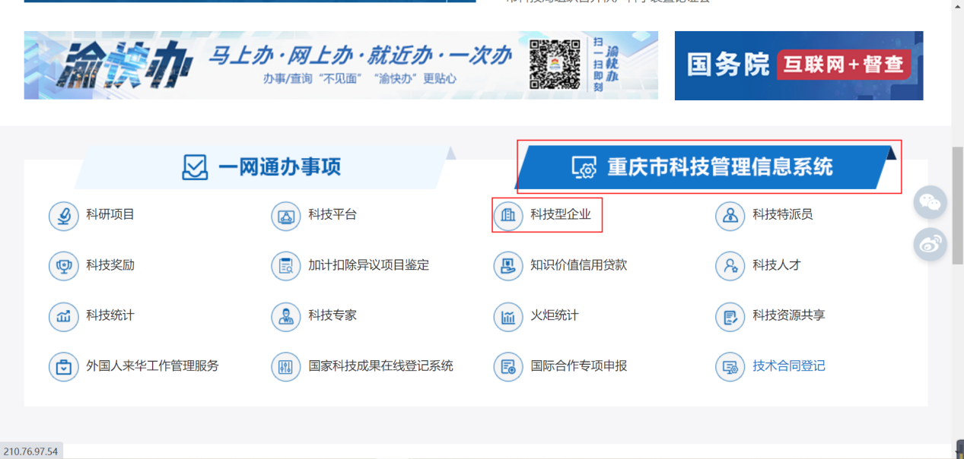

图 1

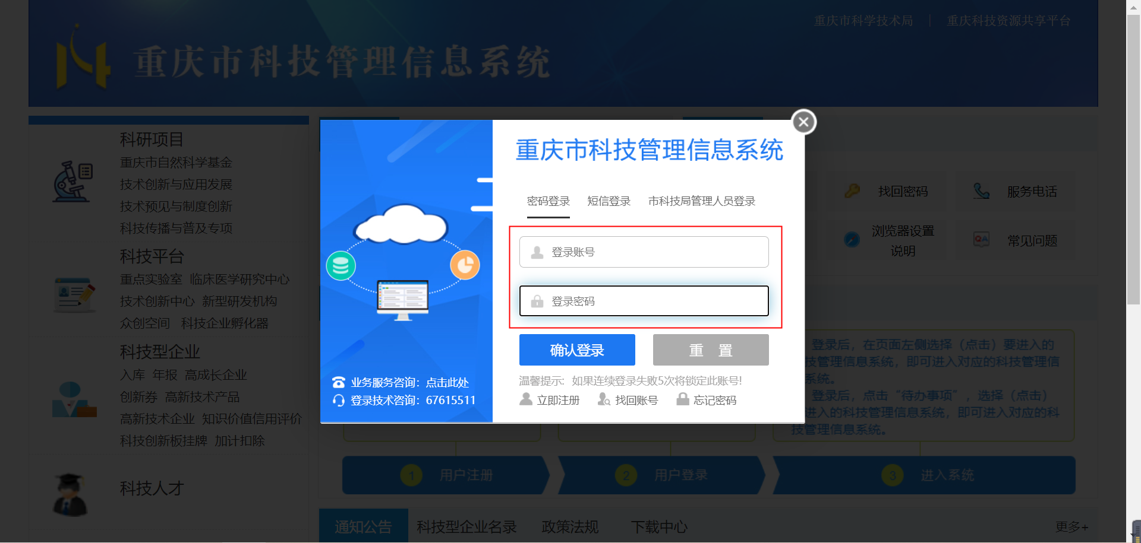

图 2

#### 1.1.2登录方式二：通过重庆资源共享平台登录

打开浏览器，输入网址：[http://www.csti.cn](http://www.csti.cn/) /，进入重庆科技资源共享平台。单击“科技管理系统”进入科技管理系统首页，点击“科技型企业”，输入用户名和密码登录。（如下图所示）

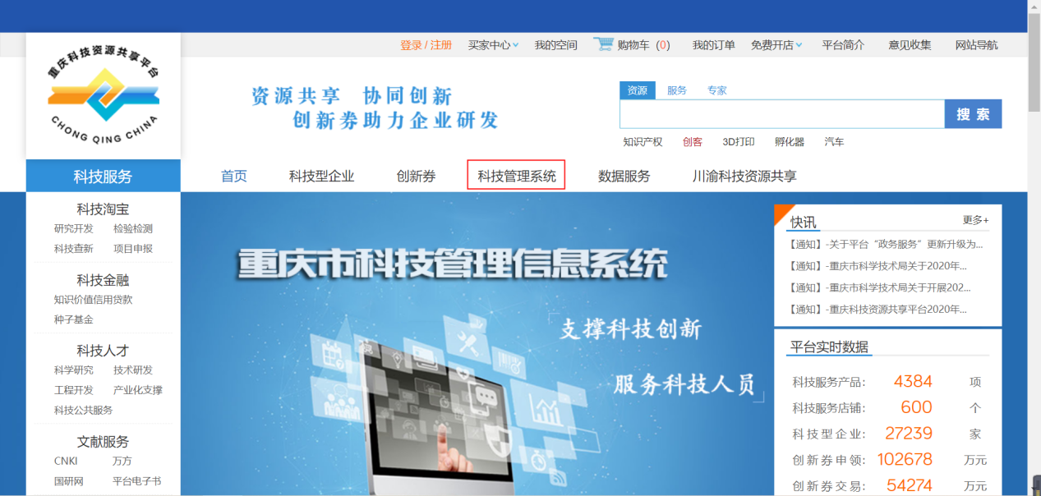

图 3

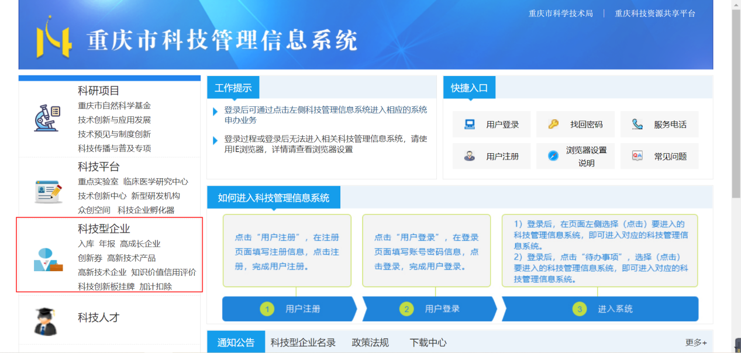

图 4



图 5

## 企业信息

## 2.1.1基本信息变更

修改基本信息，点击页面右上角“基本信息变更”按钮进入“基本信息变更”页面修改内容。（如下图所示）

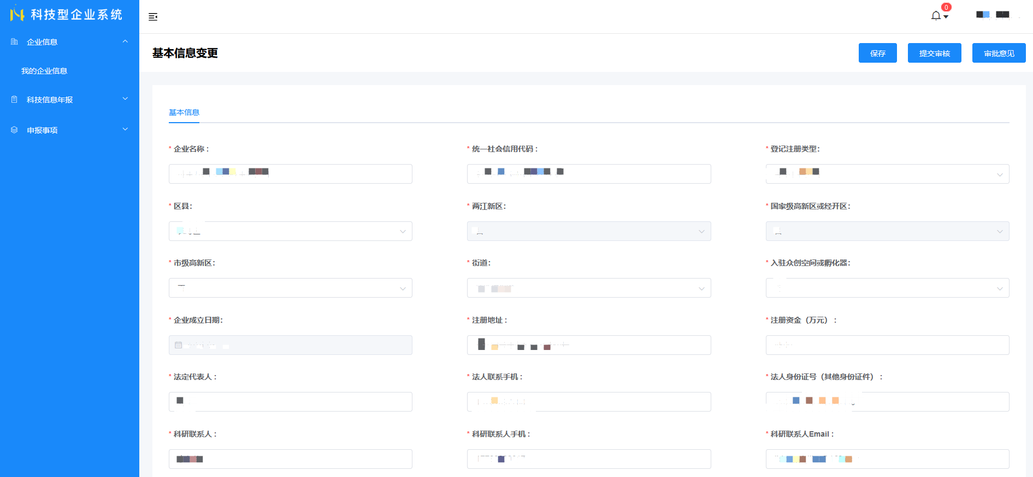

图 6

#### 2.1.2打印备案证书

企业填写当年年报市局端审核通过后，可打印当年的备案证书。

进入“我的企业信息”页面点击右上角“打印备案证书”按钮即可。

